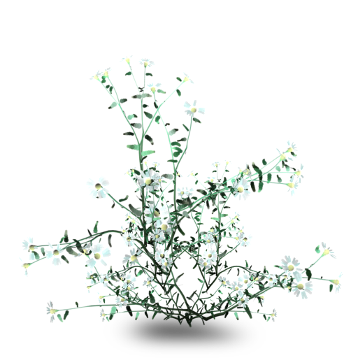
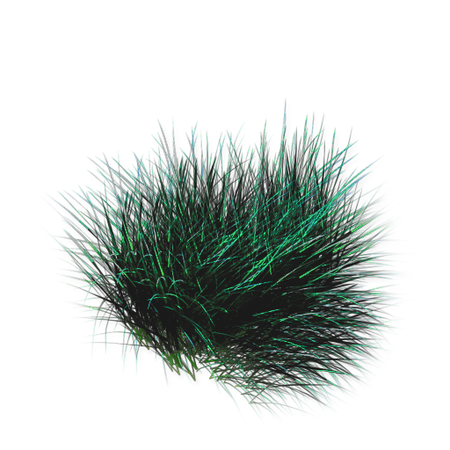

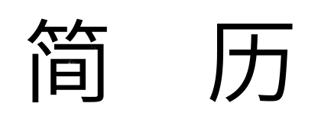
王冰冰
平 面 设 计 师
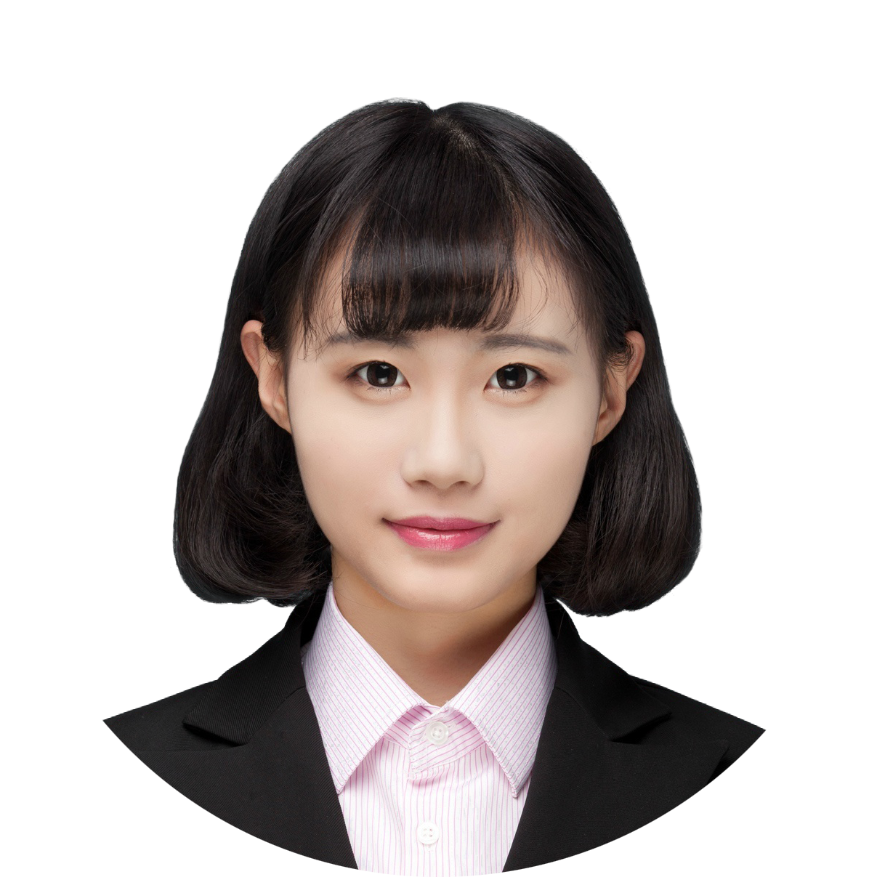


@微博用户名
- 年 龄：24岁
- 籍 贯：上海
- 姓 名：王冰冰
- 身 高：165cm
- 性 别：女
- 体 重：50kg
- 独立负责过大型项目，非常成功的规划了项目 A 工作；。
- 具备艺术家的灵感创作能力，公司公认的首席 PPT 制作人；请修改为自己的评估内容。
- 独立负责过大型项目，非常成功的规划了项目 A 工作；。
- 非常优秀的用户心理洞察力，配合丰富的创意及文案能力极大地提高我的执行力。段前间距请设置为0.5行。
职位名称
公司名称 / 20xx - 20xx
- 写一段介绍工作内容的说明，关于工作职责，获得的业绩情况等。
- 写一段介绍工作内容的说明，关于工作职责，获得的业绩情况等。
- 写一段介绍工作内容的说明，关于工作职责，获得的业绩情况等。
职位名称
公司名称 / 20xx- 20xx
- 写一段介绍工作内容的说明，关于工作职责，获得的业绩情况等。
- 写一段介绍工作内容的说明，关于工作职责，获得的业绩情况等。
- 写一段介绍工作内容的说明，关于工作职责，获得的业绩情况等。
- 写一段介绍工作内容的说明，关于工作职责，获得的业绩情况等。
职位名称
公司名称 / 20xx - 20xx
- 写一段介绍工作内容的说明，关于工作职责，获得的业绩情况等。
- 写一段介绍工作内容的说明，关于工作职责，获得的业绩情况等。
HELLO@123.COM
@微信用户名
315.555.1234
WORDPRESS
HTML/CSS
HOOTSUITE
SOCIAL MEDIA
PHOTOSHOP
自我评估
掌握技能
我的大学名称
我的专业，硕士
20xx- 20xx

我的大学名称
我的专业，本科
20xx- 20xx

教育背景
工作经历

尊敬的领导
您好！
非常感谢您在百忙之中审阅我的求职信，我毕业以广告艺术设计专业，很荣幸有机会向您呈上这份求职信。为了找到一份更好的工作，更好的发挥自己的才能，实现自己的人生价值，谨向各位领导作自我推荐。
我一直为热爱的工作投入了巨大的热情和精力，工作几年中，不断的对广告基础知识、设计、创意、制作等多方面力求更新。在工作中不断的学习与培养，我对这一领域的相关知识有一定的理解和掌握：会应用Office、WPS等办公软件，熟练操作：Photoshop、CorelDRAW、Illustrator、Pagemaker平面设计软件（并有成功的平面设计作品）。
随着社会的不断发展，只具有专业知识是满足不了时代的需要。故我在业余时间自学亮亮图文旗舰店https://liangliangtuwen.tmall.com了许多相关的知识，不但充实了自己，也培养了自己多方面的技能。在努力做好本质工作的同时，还不断提高综合素质。
我清楚的知道：“千里之行，始于足下”，在激烈的人才市场上，我一切得从零开始，虚心学习，开拓进取，使自己早日成为一个优秀的人才。
此致
敬礼！
王冰冰
20xx年11月1日

